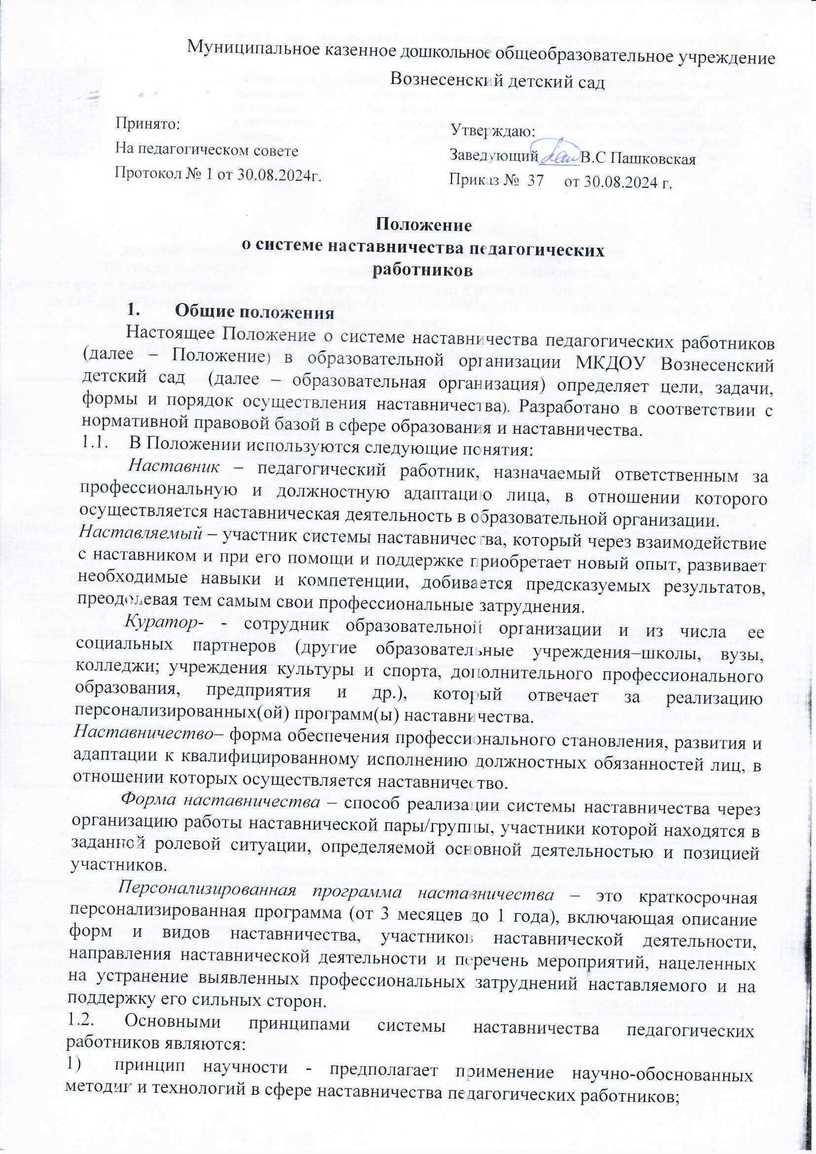

1. принцип системности и стратегической целостности - предполагает разработку и реализацию практик наставничества с максимальным охватом всех необходимых компонентов системы образования на федеральном, региональном, муниципальном уровнях и уровне образовательной организации;
2. принцип легитимности подразумевает соответствие деятельности по реализации программы наставничества законодательству Российской Федерации, региональной нормативно-правовой базе;
3. принцип обеспечения суверенных прав личности предполагает приоритет интересов личности и личностного развития педагога в процессе его профессионального и социального развития, честность и открытость взаимоотношений, уважение к личности наставляемого и наставника;
4. принцип добровольности, свободы выбора, учета многофакторности в определении и совместной деятельности наставника и наставляемого;
5. принцип аксиологичности подразумевает формирование у наставляемого и наставника ценностных отношений к профессиональной деятельности, уважения к личности, государству и окружающей среде, общечеловеческим ценностям;
6. принцип личной ответственности предполагает ответственное поведение всех субъектов наставнической деятельности – куратора, наставника, наставляемого и пр. к внедрению практик наставничества, его результатам, выбору коммуникативных стратегий и механизмов наставничества;
7. принцип индивидуализации и персонализации наставничества направлен на сохранение индивидуальных приоритетов в создании для наставляемого индивидуальной траектории развития;
8. принцип равенства признает, что наставничество реализуется людьми, имеющими равный социальный статус педагога с соответствующей системой прав, обязанностей, ответственности, независимо от ролевой позиции в системе наставничества.
   1. Участие в системе наставничества не должно наносить ущерба образовательному процессу образовательной организации. Решение об освобождении наставника и наставляемого от выполнения должностных обязанностей для участия в мероприятиях плана реализации персонализированной программы наставничества принимает руководитель образовательной организации в исключительных случаях при условии обеспечения непрерывности образовательного процесса в образовательной организации и замены их отсутствия.

# Цель и задачи системы наставничества. Формы наставничества

* 1. Цель системы наставничества педагогических работников в образовательной организации – реализация комплекса мер по созданию эффективной среды наставничества в образовательной организации, способствующей непрерывному профессиональному росту и самоопределению, личностному и социальному развитию педагогических работников, самореализации и закреплению молодых/начинающих специалистов в педагогической профессии.
  2. Задачи системы наставничества педагогических работников:
* Содействовать созданию в образовательной организации психологически комфортной образовательной среды наставничества, способствующей раскрытию личностного, профессионального, творческого потенциала педагогов путем проектирования их индивидуальной профессиональной траектории;
* Оказывать помощь в освоении цифровой информационно-коммуникативной среды, эффективных форматов непрерывного профессионального развития и

методической поддержки педагогических работников образовательной организации, региональных систем научно-методического сопровождения педагогических работников и управленческих кадров;

* Содействовать участию в стратегических партнерских отношениях, развитию горизонтальных связей в сфере наставничества на школьном и внешкольном уровнях;
* способствовать развитию профессиональных компетенций педагогов в условиях цифровой образовательной среды, востребованности использования современных информационно-коммуникативных и педагогических технологий путем внедрения разнообразных, в том числе реверсивных, сетевых и дистанционных форм наставничества;
* содействовать увеличению числа закрепившихся в профессии педагогических кадров, в том числе молодых/начинающих педагогов;
* оказывать помощь в профессиональной и должностной адаптации педагога, в отношении которого осуществляется наставничество, к условиям осуществления педагогической деятельности образовательной организации, ознакомление с традициями и укладом школьной жизни, а также в преодолении профессиональных трудностей, возникающих при выполнении должностных обязанностей;
* обеспечивать формирование и развитие профессиональных знаний и навыков педагога, в отношении которого осуществляется наставничество;
* ускорять процесс профессионального становления и развития педагога, в отношении которых осуществляется наставничество, развитие их способности самостоятельно, качественно и ответственно выполнять возложенные функциональные обязанности в соответствии с замещаемой должностью;
* содействовать выработке навыков профессионального поведения педагогов, в отношении которых осуществляется наставничество, соответствующего профессионально – этическим принципам, а также требованиям, установленным законодательством;
* знакомить педагогов, в отношении которых осуществляется наставничество, с эффективными формами и методами индивидуальной работы и работы в коллективе, направленными на развитие их способности самостоятельно и качественно выполнять возложенные на них должностные обязанности, повышать свой профессиональный уровень.
  1. В образовательной организации применяются разнообразные формы наставничества («педагог–педагог», «руководитель образовательной организации – педагог» и другие) по отношению к наставнику или группе наставляемых. Применение форм наставничества выбирается в зависимости от цели персонализированной программы наставничества педагога, имеющихся профессиональных затруднений, запроса наставляемого и имеющихся кадровых ресурсов. Формы наставничества используются как водном виде, так и в комплексе в зависимости от запланированных эффектов.

*Виртуальное (дистанционное) наставничество* – дистанционная форма организации наставничества с использованием информационно-коммуникационных технологий, таких как видеоконференции, платформы для дистанционного обучения, социальные сети и онлайн - сообщества, тематические интернет- порталы и др. Обеспечивает постоянное профессиональное и творческое общение, обмен опытом между наставником и наставляемым, позволяет дистанционно сформировать пары «наставник–наставляемый», привлечь профессионалов и

сформировать банк данных наставников, делает наставничество доступным для широкого круга лиц.

*Наставничество в группе*–форма наставничества, когда один наставник взаимодействует с группой наставляемых одновременно (от двух и более человек).

*Краткосрочное или целеполагающее наставничество*–наставник и наставляемый встречаются по заранее установленному графику для постановки конкретных целей, ориентированных на определенные краткосрочные результаты. Наставляемый должен приложить определенные усилия, чтобы проявить себя в период между встречами и достичь поставленных целей.

*Реверсивное наставничество* – профессионал младшего возраста становится наставником опытного работника по вопросам новых тенденций, технологий, а опытный педагог становится наставником молодого педагога в вопросах методики и организации учебно-воспитательного процесса.

*Ситуационное наставничество* – наставник оказывает помощь или консультацию всякий раз, когда наставляемый нуждается в них. Как правило, роль наставника состоит в том, чтобы обеспечить немедленное реагирование на ту или иную ситуацию, значимую для его подопечного.

*Скоростное наставничество* – однократная встреча наставляемого (наставляемых) с наставником более высокого уровня (профессионалом/компетентным лицом) с целью построения взаимоотношений с другими работниками, объединенными общими проблемами и интересами или обменом опытом. Такие встречи помогают формулировать и устанавливать цели индивидуального развития и карьерного роста на основе информации, полученной из авторитетных источников, обменяться мнениями и личным опытом, а также наладить отношения «наставник– наставляемый» («равный–равному»).

*Традиционная форма наставничества («один-на-один»)*– взаимодействие между более опытным и начинающим работником в течение определенного продолжительного времени. Обычно проводится отбор наставника и наставляемого по определенным критериям: опыт, навыки, личностные характеристики и др.

*Форма наставничества «учитель–учитель»–*способ реализации целевой модели наставничества через организацию взаимодействия наставнической пары «учитель- профессионал – учитель, вовлеченный в различные формы поддержки и сопровождения».

*Форма наставничества «руководитель образовательной организации* –учитель» способ реализации целевой модели наставничества через организацию взаимодействия наставнической пары «руководитель образовательной организации

–учитель», нацеленную на совершенствование образовательного процесса и достижение желаемых результатов руководителем образовательной организации посредством создания необходимых организационно-педагогических, кадровых, методических, психолого-педагогических условий и ресурсов.

# Организация системы наставничества

* 1. Наставничество организуется на основании приказа руководителя образовательной организации «Об утверждении положения о системе наставничества педагогических работников в образовательной организации».
  2. Педагогический работник назначается наставником с его письменного согласия приказом руководителя образовательной организации.
  3. Руководитель образовательной организации:
* Осуществляет общее руководство и координацию внедрения (применения)

системы (целевой модели) наставничества педагогических работников в образовательной организации;

* Издает локальные акты образовательной организации о внедрении (применении) системы (целевой модели) наставничества и организации наставничества педагогических работников в образовательной организации;
* Утверждает куратора реализации программ наставничества, способствует отбору наставников и наставляемых, а также утверждает их;
* Утверждает Дорожную карту (план мероприятий) по реализации Положения о системе наставничества педагогических работников в образовательной организации;
* Издает приказ(ы) о закреплении наставнических пар/групп с письменного согласия их участников на возложение на них дополнительных обязанностей, связанных с наставнической деятельностью;
* Способствует созданию сетевого взаимодействия в сфере наставничества, осуществляет контакты с различными учреждениями и организациями по проблемам наставничества (заключение договоров о сотрудничестве, о социальном партнерстве, проведение координационных совещаний, участие в конференциях, форумах, вебинарах, семинарах по проблемам наставничества ит.п.);
* Способствует организации условий для непрерывного повышения профессионального мастерства педагогических работников, аккумулирования и распространения лучших практик наставничества педагогических работников.
  1. Куратор реализации программ наставничества:
* Назначается руководителем образовательной организации;
* своевременно (не менее одного раза в год) актуализирует информациюо наличии в образовательной организации педагогов, которых необходимо включить в наставническую деятельность в качестве наставляемых;
* разрабатывает Дорожную карту (план мероприятий) по реализации Положения о системе наставничества педагогических работников в образовательной организации;
* ведет банк (персонифицированный учет) наставников и наставляемых, в том числе в цифровом формате с использованием ресурсов Интернета – официального сайта образовательной организации/страницы, социальных сетей;
* формирует банк индивидуальных/групповых персонализированных программ наставничества педагогических работников, осуществляет описание наиболее успешного и эффективного опыта совместно с руководителем образовательной организации;
* осуществляет координацию деятельности по наставничеству с ответственными и неформальными представителями региональной системы наставничества, с сетевыми педагогическими сообществами (по необходимости);
* организует повышение уровня профессионального мастерства наставников, в том числе на стажировочных площадках и в базовых школах с привлечением наставников из других образовательных организаций;
* курирует процесс разработки и реализации персонализированных программ наставничества;
* организует совместно с руководителем образовательной организации мониторинг реализации системы наставничества педагогических работников в

образовательной организации;

* осуществляет мониторинг эффективности результативности реализации системы наставничества в образовательной организации, оценку вовлеченности педагогов в различные формы наставничества и повышения квалификации педагогических работников, формирует итоговый аналитический отчет о реализации системы наставничества, реализации персонализированных программ наставничества педагогических работников;
* фиксирует данные о количестве участников персонализированных программ наставничества в формах статистического наблюдения.

# Права и обязанности наставника

* 1. Права наставника:
* Привлекать для оказания помощи наставляемому других педагогических работников образовательной организации с их согласия;
* Знакомиться в установленном порядке с материалами личного дела наставляемого или получать другую информацию о лице, в отношении которого осуществляется наставничество;
* обращаться с заявлением к куратору и руководителю образовательной организации с просьбой о сложении с него обязанностей наставника;
* осуществлять мониторинг деятельности наставляемого в форме личной проверки выполнения заданий.
  1. Обязанности наставника:
* Руководствоваться требованиями законодательства Российской Федерации, региональными и локальными нормативными правовыми актами образовательной организации при осуществлении наставнической деятельности;
* находиться во взаимодействии со всеми структурами образовательной организации, осуществляющими работу с наставляемым по программе наставничества (психологические службы, школа молодого учителя, методический (педагогический) совет и пр.);
* осуществлять включение молодого/начинающего специалиста в общественную жизнь коллектива, содействовать расширению общекультурного и профессионального кругозора, в т.ч. и на личном примере;
* создавать условия для созидания и научного поиска, творчества в педагогическом процессе через привлечение к инновационной деятельности;
* содействовать укреплению и повышению уровня престижности преподавательской деятельности, организуя участие в мероприятиях для молодых/начинающих педагогов различных уровней (профессиональные конкурсы, конференции, форумы и др.);
* участвовать в обсуждении вопросов, связанных с педагогической деятельностью наставляемого, вносить предложения о его поощрении или применении мер дисциплинарного воздействия;
* рекомендовать участие наставляемого в профессиональных региональных и федеральных конкурсах, оказывать всестороннюю поддержку и методическое сопровождение.

# Права и обязанности наставляемого

* 1. Права наставляемого:
* Систематически повышать свой профессиональный уровень;
* Участвовать в составлении персонализированной программы наставничества педагогических работников;
* Обращаться к наставнику за помощью по вопросам, связанным с должностными обязанностями, профессиональной деятельностью;
* Вносить на рассмотрение предложения по совершенствованию персонализированных программ наставничества педагогических работников образовательной организации;
* Обращаться к куратору и руководителю образовательной организации с ходатайством о замене наставника.
  1. Обязанности наставляемого:
* изучать Федеральный закон от 29 декабря 2012 г. № 273-ФЗ «Об образовании в Российской Федерации», иные федеральные, региональные, муниципальные и локальные нормативные правовые акты, регулирующие образовательную деятельность, деятельность в сфере наставничества педагогических работников;
* реализовывать мероприятия плана персонализированной программы наставничества в установленные сроки;
* соблюдать правила внутреннего трудового распорядка образовательной организации;
* знать обязанности, предусмотренные должностной инструкцией, основные направления профессиональной деятельности, полномочия и организацию работы в образовательной организации;
* выполнять указания и рекомендации наставника по исполнению должностных, профессиональных обязанностей;
* совершенствовать профессиональные навыки, практические приемы и способы качественного исполнения должностных обязанностей;
* устранять совместно с наставником допущенные ошибки и выявленные затруднения;
* проявлять дисциплинированность, организованность и культуру в работе и учебе;
* учиться у наставника передовым, инновационным методам и формам работы, правильно строить свои взаимоотношения с ним.

# Процесс формирования пар и групп наставников и педагогов, в отношении которых осуществляется наставничество

* 1. Формирование наставнических пар(групп) осуществляется по основным критериям:
* Профессиональный профиль или личный (компетентностный) опыт наставника должны соответствовать запросам наставляемого или наставляемых;
* у наставнической пары (группы) должен сложиться взаимный интерес и симпатия, позволяющие в будущем эффективно взаимодействовать в рамках программы наставничества.
  1. Сформированные на добровольной основе с непосредственным участием куратора, наставников и педагогов, в отношении которых осуществляется наставничество, пары/группы утверждаются приказом руководителя образовательной организации.

# Завершение персонализированной программы наставничества

* 1. Завершение персонализированной программы наставничества происходит в случае:
* Завершения плана мероприятий персонализированной программы наставничества в полном объеме;
* По инициативе наставника или наставляемого и/или обоюдному решению(по уважительным обстоятельствам);
* По инициативе куратора (в случае недолжного исполнения персонализированной программы наставничества в силу различных обстоятельств со стороны наставника и/или наставляемого–форс-мажора).
  1. Изменение сроков реализации персонализированной программы наставничества педагогических работников.

По обоюдному согласию наставника и наставляемого/наставляемых педагогов возможно продление срока реализации персонализированной программы наставничества или корректировка ее содержания (например, плана мероприятий, формы наставничества).

# Условия публикации результатов персонализированной программы наставничества педагогических работников на сайте образовательной организации

* 1. Для размещения информации о реализации персонализированной программы наставничества педагогических работников на официальном сайте образовательной организации создается специальный раздел (рубрика) «Наставничество».

На сайте размещаются сведения о реализуемых персонализированных программах наставничества педагогических работников, базы наставников и наставляемых, лучшие кейсы персонализированных программ наставничества педагогических работников, федеральная, региональная и локальная нормативно- правовая база в сфере наставничества педагогических работников, методические рекомендации, новости и анонсы мероприятий и программ наставничества педагогических работников в образовательной организации и др.

* 1. Результаты персонализированных программ наставничества педагогических работников в образовательной организации публикуются после их завершения.

# Заключительные положения

* 1. Настоящее Положение вступает в силу с момента утверждения руководителем образовательной организации и действует бессрочно.
  2. В настоящее Положение могут быть внесены изменения и дополнения в соответствии с вновь принятыми законодательными и иными нормативными актами Российской Федерации и вновь принятыми локальными нормативными актами образовательной организации.